Тест по окружающему миру за 2 четверть
- Узнай время года:
Пусты поля,
Мокнет земля,
День убывает…
Когда это бывает?
А) весной
Б) осенью
В) зимой

- Осенью животные и растения готовятся к ….
А) лету
Б) весне
В) зиме

- Осенью часто идёт:
А) снег
Б) град
В) дождь

- Пора, когда с деревьев облетают листья, называется:
А) ураган
Б) листопад
В) снегопад

- К осенним явлениям в неживой природе не относится:
А) похолодание
Б) появление инея
В) ледостав
Г) увядание трав

- К осенним явлениям в живой природе не относится:
А) листопад
Б) отлёт перелётных птиц
В) заморозки

- Узнай созвездие по описанию:
Это созвездие можно увидеть на небе в любое время года. Его главные звёзды образуют фигуру большой ковш.
А) Кассиопея
Б) Лебедь
В) Большая медведица

- Узнай созвездие по рисунку: А) Лебедь Б) Орион В) Большая медведица
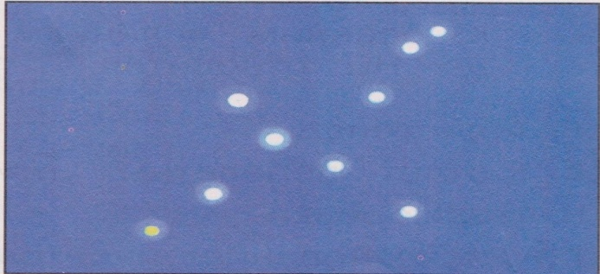

- У каких растений один твёрдый, одревесневший стебель?
А) у деревьев
Б) у кустарников
В) у травянистых растений

- Отметь листья хвойного растения.

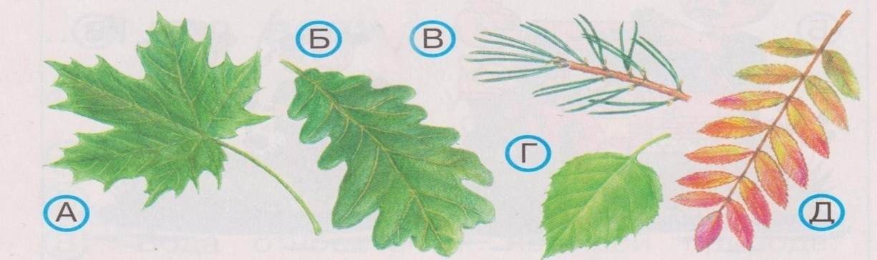
- Отметь на рисунке кустарник.
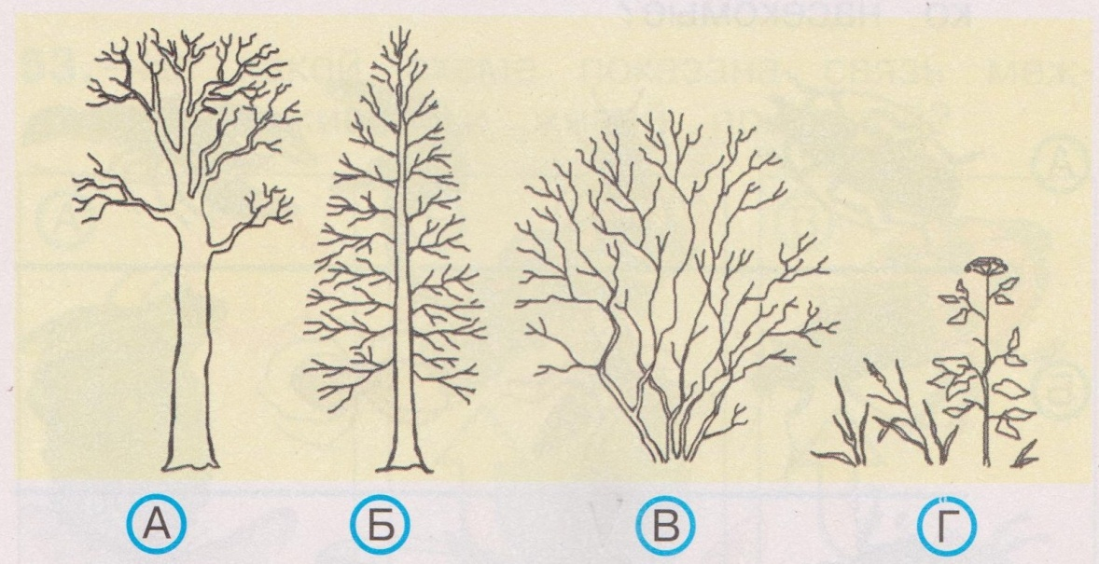
- В каком ответе перечислены только травянистые растения?
А) сосна, дуб, клён
Б) ель, орешник, одуванчик
В) подорожник, репейник, крапива

